PROTEÍNA BRUTA DE FORRAGEIRAS TROPICAIS NO INVERNO ANTES E APÓS OCORRÊNCIA DE GEADA NA REGIÃO DO EXTREMO SUL CATARINENSE
Lucas Boss¹, Miguelangelo Ziegler Arboitte², Maurício Duarte Anastácio³, Erique Policarpo Semprebon⁴, Anna Luíza Nascimento Valentim de Souza Pereira⁵, José Victor Waterkemper Sonego⁶
¹Instituto Federal Catarinense Campus Santa Rosa do Sul/ lucasboss97@hotmail.com
²Instituto Federal Catarinense Campus Santa Rosa do Sul/ miguelangelo.arboitte@ifc.edu.br
³Instituto Federal Catarinense Campus Santa Rosa do Sul/ mauricio.anastacio@ifc.edu.br
⁴Instituto Federal Catarinense Campus Santa Rosa do Sul/ eriquesemprebon@gmail.com
⁵Instituto Federal Catarinense Campus Santa Rosa do Sul/ nicka1994@gmail.com
⁶ Instituto Federal Catarinense Campus Santa Rosa do Sul/ josevictorwaterkemper@hotmail.com

Resumo: As forrageiras são fundamentais para a alimentação animal, sendo necessário em sua composição haver no mínimo 7% de proteína bruta para garantir a fermentação ruminal. Contra isso, um problema encontrado para o cultivo das pastagens é a ocorrência de geada em algumas regiões, o que faz diminuir a quantidade e qualidade das mesmas. Sendo assim, o objetivo do trabalho foi avaliar a influência da ocorrência de geada no teor de proteína bruta das forrageiras Brachiaria brizantha cv. Marandu; Brachiaria brizantha cv. MG5 Vitória; Brachiaria brizantha cv. MG4; Panicum maximum cv. MG 12 Paredão; Panicum maximum cv. Mombaça, e Panicum Maximum cv. Áries na região do extremo sul catarinense. O estudo foi realizado no Instituto Federal Catarinense – Campus Santa Rosa do Sul, no ano de 2017. As amostras das pastagens foram coletadas mensalmente na área de agrostologia e submetidas a análise de proteína no laboratório de agrostologia. No mês de Julho de 2017 houve ocorrência de geada, sendo utilizados os meses de Junho e Julho para comparação da qualidade das forrageiras. Após as análises, pode-se concluir que houve diferença significativa entre os meses, porém não houve diferença entre as pastagens, sendo todas afetadas por tal condição climática. Concluiu-se que após o período de geada, nenhuma cultivar apresentou valor mínimo de proteína bruta para proporcionar boa a fermentação ruminal.

Palavras-Chave: Forrageiras, geada, proteína bruta, fermentação ruminal.

1 INTRODUÇÃO

A qualidade proteica das forrageiras são importantes para determinar a eficiência nutricional no sistema alimentar dos ruminantes. Para que a forragem atenda o mínimo das necessidades do animal e estimule o consumo e a fermentação ruminal é necessário que possua no mínimo 7% de proteína bruta (Valadares et al.,1997).
A região sul catarinense é caracterizada por invernos secos e eventualmente há ocorrência de geadas, na média de três ocorrências anuais, que prejudicam não só a produção de massa verde, como também a diminuição do teor de proteína bruta e aumento das frações não digestíveis (qualidade) das pastagens. Os produtores podem ser afetados diretamente por esse fator climático, ameaçando seus investimentos na alimentação animal, se realizados em uma espécie de forrageira não tolerante a geada.
No geral, as brachiarias possuem características de crescimento em forma de touceira, podem ser utilizadas para pastejo e produção de feno, alta tolerância a seca e ciclo vegetativo perene, tendo exigência de fertilidade de solo baixa, média e alta, variando conforme a cultivar, o que determina também produção de massa verde, teor de proteína bruta e altura das plantas, além do manejo que deve ser adotado. As Panicuns possuem características de crescimento em forma cespitosa, média tolerância a seca, ciclo vegetativo perene, podendo ser usada para pastejo e silagem, sendo a exigência de fertilidade de solo alta para a produção de massa verde, assim como teor de proteína, variável conforme as cultivares.
Conforme dados da empresa MATSUDA fornecidos em seus manuais, as cultivares de Brachiaria e Panicum apresenta boa tolerância ao frio, deve ser ressaltado que os teste realizados pela empresa são em condições de clima frio, mas sem incidência de geadas, diferente do clima do extremo sul catarinense, que apresenta geadas fracas no decorrer do inverno.
Este trabalho foi proposto com o objetivo de verificar a participação da proteína bruta de forragens perenes de clima tropical coletadas antes e após a ocorrência de geada durante o inverno do ano de 2017 na região extremo sul catarinense.

2 METODOLOGIA

O experimento foi conduzido no Instituto Federal Catarinense – Campus Santa Rosa do Sul, na área de agrostologia, localizada a 6 m acima do nível do mar e que possui precipitação média de 1.600 a 1.800 mm ao ano.
As forragens foram coletadas no mês de junho (antes da ocorrência da geada) e no mês de julho (após a ocorrência de geada), conforme dados do INMET (2018) no ano de 2017 a maior intensidade de geada ocorreu no dia 19 de julho. Entre as coletas perfizeram 21 dias, para verificação da participação da proteína bruta, foram coletadas amostras das forragens perenes de clima tropical, Brachiaria brizantha (Syn. Urochloa) cv. Marandu; Brachiaria brizantha (Syn. Urochloa) cv. MG5 Vitória; Brachiaria brizantha (Syn. Urochloa) cv. MG4; Panicum maximum cv. MG 12 Paredão; Panicum maximum cv. Mombaça, e Panicum Maximum cv. Áries.
A proteína bruta foi determinada pelo método de micro Kjeldahl, conforme procedimento citados por Silva e Queiroz (2006), onde são pesadas em balança de precisão de 0,0001g, aproximadamente 100 mg da amostra parcialmente seca, moída em granulometria de 1 mm, após a amostra pesada é transferida para tubos de ensaio em vidro de borosilicato, identificados, e acrescentado 7 ml de mistura digestora (sulfato de potássio com sulfato de cobre pentahidratado (10:1). Em seguida, é realizada a digestão em bloco digestor com aumento gradual em 50 °C a cada meia hora até atingir a temperatura de 350 °C, mantendo essa temperatura até a amostra atingir o ponto de viragem, que é observado pela coloração verde claro. Após esfriar, são adicionados 10 mL de água deionizada no tubo e homogeneizando a amostra por agitação manual. Após isso, os tubos são levados ao conjunto de destilação micro-kjendal, onde são acrescentados 20 mL de NaOH a 70%, em um Erlenmeyer são adicionados 10 mL de ácido bórico a 4% adicionado os indicadores: vermelho dimetila e verde de bromocrenol. Ao final da destilação com o recuperado no Erlenmeyer (50 ml), o conteúdo é titulado com H2SO4 0,106N, até o ponto de viragem (rosa claro). Para obter o valor da porcentagem de proteína da amostra das forragens, o volume de ácido gasto foi colocado na seguinte formula:
Para se obter o valor da porcentagem de proteína da amostra, o volume de ácido gasto foi inserido na seguinte fórmula: %PB = (((Vol. H2SO4 x 14 x 0,106)x 6,25 )x 100)/peso da amostra.
Os resultados obtidos foram submetidos a análise de variância e ao teste de tukey ao nível de 5% através do pacote estatístico PAST 3.20 (Hammer, 2018).

3 RESULTADOS E DISCUSSÃO

Na Tabela 1 estão descritos os níveis proteicos de seis cultivares de forrageiras perenes de verão, sendo estas pertencentes a duas espécies, a espécies de Brachiaria brizantha e a de Panicun maximun.

Tabela 01 – Teor de proteína bruta de forrageiras perenes de verão das cultivares Brachiaria brizantha e Panicum maximun no inverno antes e após a ocorrência de geada
Forrageira | % PB, antes da geada, mês de junho | % PB, após a geada, mês de julho
Brachiaria brizantha cv. Marandu | 8,29aA | 2,53bA
Brachiaria brizantha cv. MG4 | 9,12aA | 3,54bA
Brachiaria brizantha cv. MG5 Vitória | 5,78aA | 2,99bA
Panicum maximum cv. Áries | 5,93aA | 2,74bA
Panicum maximum cv. Mombaça | 6,81aA | 2,53bA
Panicum maximum cv. MG 12 Paredão | 5,76aA | 2,12bA
Média | 5,76aA | 2,12bA
Médias seguidas de mesma letra, minúscula nas colunas e maiúscula nas linhas, não diferem (P>0,05) pelo teste de Tukey.
Fonte: Autor

Pode ser observado que não houve diferença entre as médias de proteína bruta (PB) dos cultivares antes e depois da ocorrência da geada, sendo o valor médio observado de 5,76% de PB. Também pode ser observado na Tabela 1 que no mês de Junho as cultivares de Brachiaria brizantha Marandu e MG4 apresentaram valores acima de 7% de PB, valor esse preconizado por Valadares et al. (1997) como sendo o mínimo para que não ocorra redução no consumo de matéria seca e boa fermentação ruminal. Nesse caso seria recomendado ao produtor a utilização de sal proteínado à dieta dos bovinos, melhorando assim o consumo de matéria seca e a digestibilidade das demais cultivares de Brachiaria brizantha e de Panicum maximun estudadas.
Após a geada ocorrida no mês de junho, os valores de proteína bruta decresceram acentuadamente (P<0,05) em relação aos valores observados antes da geada em todas as cultivares estudadas, sendo que o valor médio entre as cultivares após a geada foi de 2,53% de PB, condição essa que mesmo com a utilização de um reforço nutricional através de sal proteínado, talvez não atenderiam as necessidades mínimas do rúmen para uma boa fermentação. .
Comparando os resultados, pode-se observar que em todas as cultivares houve perda de qualidade após a presença de geada. O grupo das cultivares de Panicum maximun demonstrou menores perdas a tal condição climática, sendo a cultivar de Panicum maximun MG 12 Paredão (Figura 1) apresentou menor decréscimo de proteína bruta, passando o valor de 5,76% para 2,12%, redução de 36,8% no valor de PB, apesar de que esse cultivar já não atendia as necessidades mínimas de proteína bruta para a boa fermentação ruminal. Por outro lado, a Brachiaria brizantha cultivar MG 5 foi q que apresentou maior queda nos teores de proteína bruta passado de 5,78% antes da geada para 2,99% após a geada, diminuindo o teor de proteína bruta em até 51,7% (Figura 2).
Segundo Jacques (2003), além de diminuir a qualidade das forragens, as geadas recorrentes no inverno prejudicam a rebrota natural das pastagens e fazem com que as mesmas sejam rejeitadas pelos animais, enquanto que Canto et al. (2001) ao estudar manejo de alturas em Panicum Maximum cv. Tanzânia no período de inverno, verificou que a diminuição da qualidade da forragem também estava atrelada ao aumento de material senescente em função da ocorrência de geada.
O aumento do material senescente se dá pela condição que a geada proporciona dentro dos estômatos das folhas, que congelam seu conteúdo e rompe a parede celular, extravasando o conteúdo para fora da célula, diminuído a qualidade e deteriorando a folha.

Figura 1- Panicum Maximum cv. MG 12 Paredão uma semana após geada demostrando a grande participação de material senescente
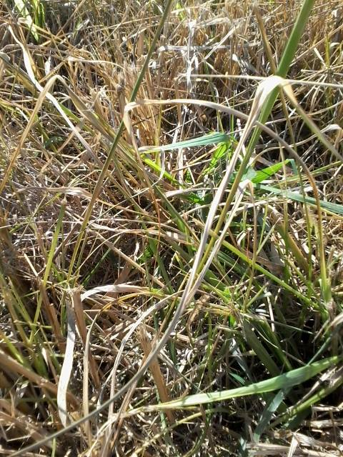
Fonte: autor.
Figura 2- Brachiaria Brizantha cv. MG 5 uma semana após geada demostrando a grande participação de material senescente
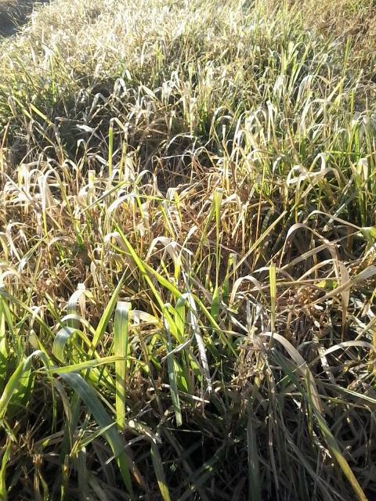
Fonte: autor.
É importante salientar que houve crescimento das forragens durante o inverno, mesmo após ocorrência de geada na região onde o estudo foi realizado, pois o micro-clima da região apresentam temperaturas no inverno acima de 15°C, sendo que o principal limitante para melhor crescimento seria o fotoperíodo, sendo necessário por parte dos produtores a utilização de correção através da utilização de sal proteínado da dieta ofertada aos bovinos.

4 CONSIDERAÇÕES FINAIS

As forrageiras perenes de verão estudadas apresentaram na média valores inferiores as necessidades proteicas dos bovinos no inverno antes da ocorrência da geada, sendo que após esses valores decresceram o que prejudicariam mais o consumo.

AGRADECIMENTOS

Ao Instituto Federal Catarinense Campus Santa Rosa do Sul pelos recursos via AFPROJ, ao representante comercial da Matsuda Sementes Geraldo Lopes pela doação de sementes.

REFERÊNCIAS

INSTITUTO NACIONAL DE METEOROLOGIA. Agrometeorologia. 2017. Disponível em: <http://www.inmet.gov.br/portal/>. Acesso em: 04 jul. 2018.
CANTO, Marcos Weber do et al. Efeito da Altura do Capim-Tanzânia Diferido nas Características da Pastagem no Período do Inverno. 2001. Disponível em: <https://www.researchgate.net/profile/Cloves_Jobim/publication/262751557_Sward_Characteristics_of_Deferred_Tanzania_Grass_under_Different_Height_Levels_in_the_Winter_Time/links/54cbadb90cf29ca810f34ac7.pdf>. Acesso em: 28 jun. 2018.
JACQUES, Aino Victor Avila. A queima das pastagens naturais - efeitos sobre o solo e a vegetação. 2003. Disponível em: <http://www.scielo.br/pdf/cr/v33n1/14164>. Acesso em: 28 jun. 2018.
Hammer, Ø. PAST - Paleantológical Statistcs. Version 3.20. 2018. Disponível em: https://folk.uio.no/ohammer/past/. Acesso em: 20 jun. 2018
SILVA, D. J.; QUEIROZ, A. C. Análise de alimentos: métodos químicos e biológicos. 3ª ed. Viçosa: UFV. p. 235. 2006.
VALADARES, R.F.D.; GONÇALVES, L.C.; RODRIGUEZ, N.M. et al. Níveis de proteína em dietas de bovinos. Consumo e digestibilidades aparentes totais e parciais. Revista Brasileira de Zootecnia, v.26, n.6, p.1252-1258, 1997.

